IT行业薪酬变化分析
李佳潞
大连理工大学软件学院 辽宁 大连
1240319279@qq.com

摘 要：IT(Information Technology),指与信息相关的技术。IT产业，也被称为信息技术产业，是指经营电子产品和所有计算机外设，以及网络和软件的产业。互联网技术的普遍应用是进入信息社会的标志。互联网技术使不同的设备通过计算机网络的广域网相互连接，加快了信息的传输速度，拓宽了信息的访问渠道，促进了各种软件应用的发展，改变了人们的生活和学习方式。如今，计算机软件已经逐渐填满了生活的方方面面，从人们的衣食住行到国家的基础设施到创新。本文在IT行业的快速发展的基础上,分析近年来IT行业工资的变化,包括IT行业的规模分析,IT行业人才状况,IT行业的工资水平和增长率等,也提出了IT行业的发展趋势。
关键词： IT行业；薪酬变化；调研

1 引言
近几年，IT行业待遇好、薪酬高的优势受到越来越多的求职者的青睐。然而，随着市场需求的增加和人才饱和的出现，IT行业的薪酬呈现出一定的发展趋势。高新技术产业的快速发展导致竞争加剧，利润减少，很多企业被淘汰，整体薪酬状况也逐渐下降。但是与发达国家相比，中国高新技术产业的总体发展水平仍处于较低水平。从长远来看，国家对IT行业也会有很多的激励政策，这将导致IT行业的工资持续稳步上升^{[1]}。
为了准确的得出IT行业薪酬变化,并分析其未来的发展趋势,本文通过一系列的标准和规范的专业方法和流程,对现有的IT行业工资市场信息收集,整理,分类,总结和统计分析。
2 分析结果
2.1 IT行业从业人员数变化
中国目前正处于经济转型和产业升级阶段，IT产业起到领头作用。随着政策的推进和大数据的发展，软件行业从业呈现更广泛的需求。我国软件行业从业人数保持稳定增长。2011-2018年中国软件业人均创收情况从业人数稳步增加，2018年，全国软件和信息技术服务业从业人数643万人，比上年增5万人，同比增长4.2%。
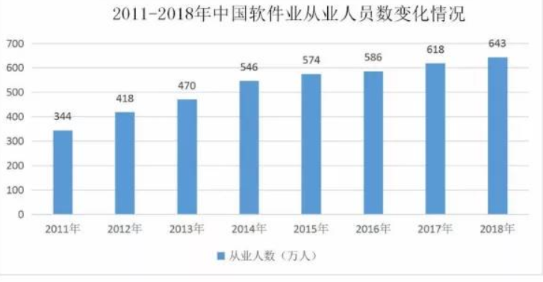图1 2011-2018年IT行业从业人员数变化^{[2]}

2.2 IT行业区域分布
工业和信息化部首席经济学家周子学在2010年中国IT市场年会上指出，中国IT行业存在两大问题。那就是是硬件强软件弱的问题，这是“中国制造”的常见问题^{[3]}。
因为IT行业有一定的依赖的地区聚集的大型企业和研发机构雄厚的技术竞争力,中国的IT产业集聚通常不是基于人力资源,但从业人员遵循产业集群。调查显示，在IT应用发达的上海市的技术人员平均工资和四川省的技术人员的平均工资水平相差3664元。从平均工资排名在前10位的省市来看，可以分为6个级别。第一级别是上海和北京（见图二），平均工资水平在4000-5000元之间:第二级别的是广东省，平均工资在3000元左右:第三级别的为辽宁省、浙江省和天津市，平均工资在2500-3000元之间:第四级为江苏省、福建省和湖北省，这里的IT技术人员的平均工资为2000元左右:第五级是四川省，平均工资水平为1883元。互联网百强企业多分布在一线城市。
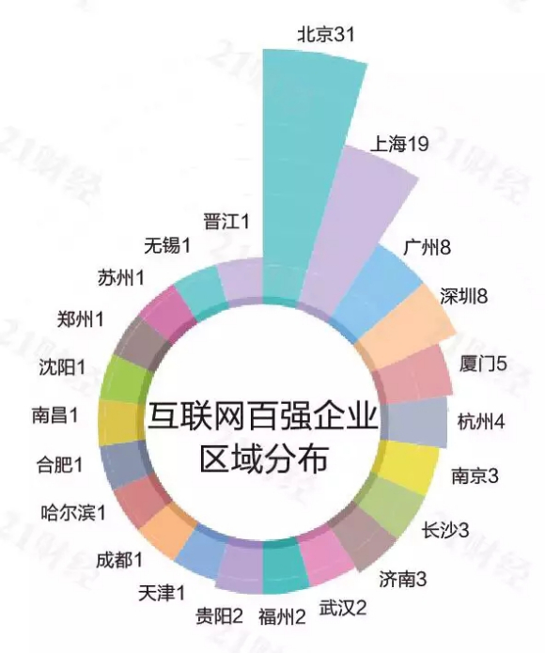
图2 2020年IT行业百强企业区域分布^{[2]}

2.3 IT行业薪酬水平
目前IT行业仍然处于高薪产业。经调查发现，由于前几年高科技行业发展很快，导致了竞争加剧，利润减少，以致于很多企业被淘汰，所以整体薪酬形势呈现波动。但是，从长远来看，国家对IT行业的支持力度越来越大，并且随着物联网大数据的发展，IT行业的薪酬从整体上来看还是逐渐增加的。从全国范围的软件产品行业看（见图四），整体报酬逐步增加。
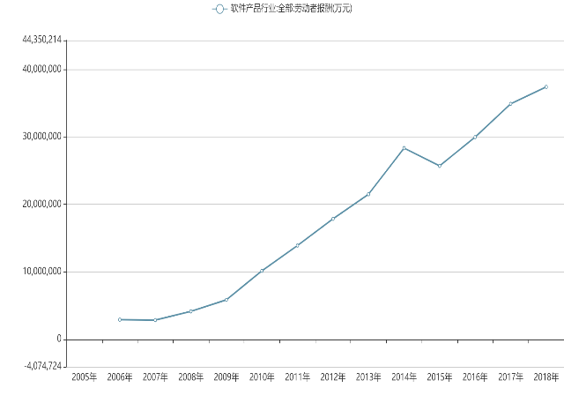
图4 2005-2018年软件行业全部劳动者报酬^{[3]}

2.4 IT行业人均工资分析
当前中国互联网行业需求量最高的八大职位，分别是：软件开发、新媒体运营、产品经理、软件测试、运维工程师、web 前端开发、UI 设计和移动开发工程师^{[4]}。热门岗位中，无论从岗位席位数还是人才需求量来说，技术类岗位的占比都达到了7成。需求量前三甲分别是软件开发、新媒体运营和产品经理。从供需关系来看，人才供给最充足的是软件测试，最紧张的是 WEB前端开发，运维工程师次之。互联网企业目前仍集中在一线城市，同时也出现了向二线城市下沉的趋势。从平均来看，IT行业的薪酬处于高水平（见表1）。
分位 | 25%分位 | 中位值 | 75%分位 | 平均值
行业人均产出 | 103 | 162 | 248 | 152
行业人均利润 | 8 | 41 | 74 | 40
行业人均成本 | 5 | 19 | 30 | 11
表1：行业人均分析（单位：万元）^{[4]}

3 分析方法
3.1 薪酬调查方法
薪酬调查，就是通过一系列标准、规范和专业的方法，对市场上各职位进行分类、汇总和统计分析，形成能够客观反映市场薪酬现状的调查报告，为企业提供薪酬设计方面的决策依据及参考。

3.2 数据来源
本次分析数据来自国研网。专题文献库是国研网基于与国内外知名研究机构、财经媒体、专家学者合作取得的信息资源，进行数字化管理和开发而形成的内容丰富、检索便捷、功能齐全的大型经济信息数据库集群，致力于从经济、金融、行业、教育等方面多角度、全方位地提供有价值的参考信息^{[5]}。
4 结论
总体来看，IT行业薪酬呈现稳步上升趋势，企业规模将继续扩大，对人才的需求将逐步增加。例如，随着互联网+的快速发展和区块链技术的出现，对技术人才的需求逐渐增加。此外，由于IT浪潮，程序员的工资越来越高。然而，决定薪酬的关键因素仍然取决于从业人员的工作经验和技术水平。综上所述，从业者应该不断学习新技术，提高自己的技术水平，不被市场淘汰。
参 考 文 献
[1] it行业薪酬调查报告［EB/OL］[2020-03-14]
https://www.ruiwen.com/gongwen/diaochabaogao/185154.html
[2] 正式发布|2020年IT服务行业薪酬报告［EB/OL］[2020-08-27]https://www.sohu.com/a/341169764_99997300
[3] 全国IT人才分布图[EB/OL][2020-12-30]
https://wenku.baidu.com/view/48657270fc4ffe473368ab7b.html
[4] IT行业人才工资水平[EB/OL][2020-09-14] https://www.jinchutou.com/p-144851162.html
[5] 国研网教育数据库[EB/OL][2018-09-19] http://edu.drcnet.com.cn/www/edunew/

